**BỘ GIÁO DỤC VÀ ĐÀO TẠO**

**TRƯỜNG ĐẠI HỌC MỞ THÀNH PHỐ HỒ CHÍ MINH**



**2151050313 - Lê Minh Nhựt**

**2151050290 - Bùi Mỹ Nhân**

**2151050126 - Tống Thị Thu Hiền**

**QUẢN LÝ KHÁCH SẠN**

**TP. HỒ CHÍ MINH, 2023**

**MỤC LỤC**

**DANH MỤC TỪ VIẾT TẮT 3**

**DANH MỤC HÌNH VẼ 4**

**DANH MỤC BẢNG** **5**

Chương 1. GIỚI THIỆU ĐỀ TÀI 5

1.1. Giới thiệu 6

1.2. Phân tích yêu cầu 6

1.2.1. Lược đồ use case 6

1.2.2. Đặc tả use case 6

Chương 2. THIẾT KẾ HỆ THỐNG 14

2.1. Sơ đồ lớp 14

2.2. Sơ đồ hoạt động 16

2.3. Sơ đồ tuần tự 21

2.4. Lược đồ cơ sở dữ liệu quan hệ 26

2.5. Thiết kế giao diện và thiết kế xử lý 28

Chương 3. HỆ THỐNG QUẢN LÝ KHÁCH SẠN 36

3.1. Kết quả đạt được của đề tài 36

3.1.1. Quản lý phòng 36

3.1.2. Quản lý đặt phòng và thanh toán 37

3.1.3. Báo cáo thống kê 37

3.1.4. Giao diện người dùng thân thiện 37

3.2. Các chức năng hệ thống 38

3.2.1. Chức năng Đặt phòng online 38

3.2.2. Chức năng Đăng nhập 39

3.2.3. Chức năng quản lý danh sách phòng (tìm kiếm, thêm, sửa, xóa ) 39

3.2.4. Chức năng tìm kiếm phòng 40

3.2.5. Chức năng thống kê báo cáo 40

**DANH MỤC HÌNH VẼ**

Hình 1.1: Lược đồ tổng quát use case quản lý khách sạn 6

Hình 2.1: Sơ đồ lớp quản lý khách sạn 14

Hình 2.2: Sơ đồ hoạt động use case “Đăng nhập” 15

Hình 2.3: Sơ đồ hoạt động use case “Đặt phòng online” 16

Hình 2.4: Sơ đồ hoạt động use case “Lập phiếu thuê phòng” 17

Hình 2.5: Sơ đồ hoạt động use case “Xem thống kê báo cáo” 18

Hình 2.6: Sơ đồ hoạt động use case “Quản lý danh sách phòng” 19

Hình 3.1: Hình chức năng 1 (chụp từ kết quả hệ thống) 9

Hình 3.2: Hình chức năng 2 (chụp từ kết quả hệ thống) 9

**DANH MỤC BẢNG**

Bảng 1.1: Đặc tả use case “Đăng nhập” 6

Bảng 1.2: Đặc tả use case “Đặt phòng online”7

Bảng 1.3: Đặc tả use case “Lập phiếu thuê phòng” 8

Bảng 1.4: Đặc tả use case “Xem thống kê báo cáo” 10

Bảng 1.5: Đặc tả use case “Quản lý danh sách phòng” 11

Bảng 2.1: Tên bảng 1 8

GIỚI THIỆU ĐỀ TÀI

## Giới thiệu

Quản lý khách sạn là tổ chức, quản lý tất cả những hoạt động của khách sạn một cách khoa học và hiệu quả. Sinh viên sẽ phải tìm hiểu về cách thức hoạt động của khách sạn để xây dựng một phần mềm quản lý khách sạn phù hợp nhất. Mục tiêu xây dựng phần mềm quản lý khách sạn là giúp nhân viên thực hiện thao tác checkin, checkout nhanh chóng, giúp tiết kiệm thời gian cho khách hàng khi đến thuê phòng và có thể quản lý từ xa , dễ dàng kiểm tra báo cáo vì hệ thống phần mềm đã có sẵn dữ liệu.

## Phân tích yêu cầu

### Lược đồ use case

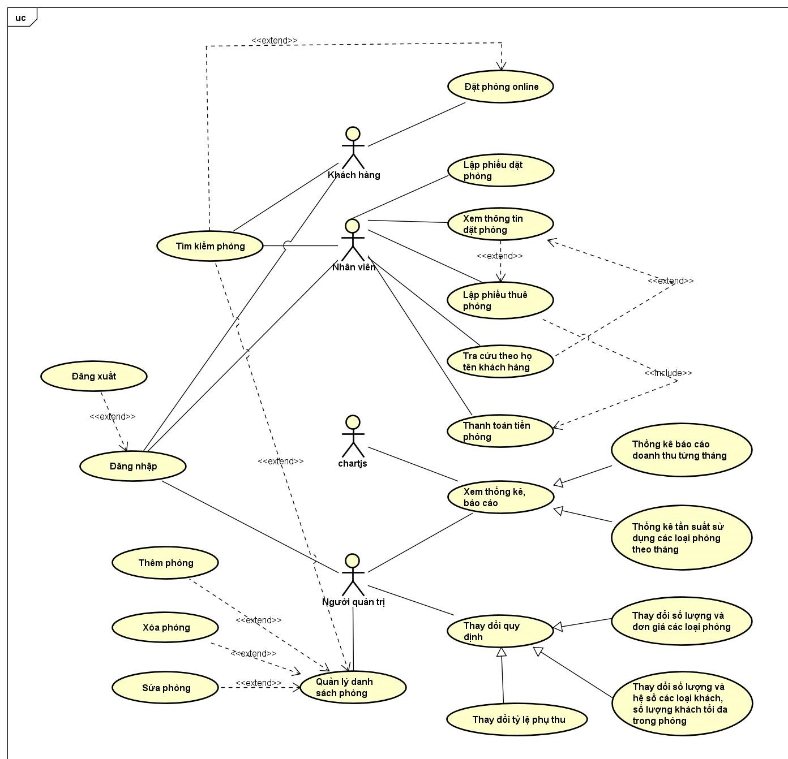

Hình 1.2.1: Lược đồ tổng quát use case quản lý khách sạn

### Đặc tả use case

|  |  |
| --- | --- |
| Use case Id | UC1 |
| Tên use case | Đăng nhập |
| Mô tả vắn tắt use case | Use case này cho phép người dùng đăng nhập vào hệ thống |
| Ator chính | Khách hàng, nhân viên, người quản trị |
| Actor phụ | Không có |
| Tiền điều kiện | * Thông tin tài khoản người dùng đã được ghi nhận ở cơ sở dữ liệu và phân quyền * Thiết bị sử dụng để đăng nhập có kết nối internet |
| Hậu điều kiện | * Người dùng đăng nhập thành công * Hệ thống hiển thị câu chào người dùng |
| Luồng hoạt động | 1. Bắt đầu use case này hệ thống hiển thị giao diện trang chủ 2. Người dùng truy cập vào trang đăng nhập 3. Hệ thống hiển thị giao diện đăng nhập: các trường để trống yêu cầu người dùng nhập tên tài khoản và mật khẩu 4. Người dùng nhập thông tin đăng nhập và nhấn nút “Đăng nhập” 5. Hệ thống kiểm tra tính hợp lệ của thông tin đăng nhập 6. Hiển thị câu chào người dùng 7. Kết thúc use case |
| Luồng thay thế | 5.1. Nếu người dùng nhập sai thông tin đăng nhập, hệ thống thông báo nhập sai, quay lại bước 3 |
| Luồng ngoại lệ | Nếu hệ thống có sự cố trong quá trình thực hiện, hiển thị trên màn hình thông báo lỗi, yêu cầu thử lại sau ít phút |

Bảng 1.1: Đặc tả use case “Đăng nhập”

|  |  |
| --- | --- |
| Use case Id | UC2 |
| Tên use case | Đặt phòng online |
| Mô tả vắn tắt use case | Use case này cho phép khách hàng đặt phòng trực tuyến trên hệ thống của khách sạn |
| Ator chính | Khách hàng |
| Actor phụ | Không có |
| Tiền điều kiện | Khách hàng đăng nhập vào hệ thống thành công |
| Hậu điều kiện | Hệ thống thông báo đặt phòng online thành công |
| Luồng hoạt động | 1. Bắt đầu use case này hệ thống hiển thị giao diện trang chủ 2. Khách hàng truy cập vào trang đặt phòng 3. Hệ thống hiển thị giao diện đặt phòng: form yêu cầu khách hàng nhập thông tin cá nhân 4. Khách hàng nhập đầy đủ thông tin cá nhân, chọn ngày nhận phòng, ngày trả phòng 5. Khách hàng nhấn nút “Đặt phòng” 6. Hệ thống kiểm tra thông tin đặt phòng 7. Hệ thống thông báo đặt phòng thành công 8. Hệ thống lưu lại thông tin đặt phòng 9. Kết thúc use case |
| Luồng thay thế | 5.1. Nếu khách hàng chọn “Đăng xuất” thay vì “Đặt phòng”, kết thúc use case  8.1. Nếu thông tin đặt phòng không hợp lệ, hệ thống báo lỗi, màn hình hệ thống quay lại bước 3 |
| Luồng ngoại lệ | Nếu hệ thống có sự cố trong quá trình thực hiện, hiển thị trên màn hình thông báo lỗi, yêu cầu thử lại sau ít phút |

Bảng 1.2: Đặc tả use case “Đặt phòng online”

|  |  |
| --- | --- |
| Use case Id | UC3 |
| Tên use case | Lập phiếu thuê phòng |
| Mô tả vắn tắt use case | Use case này cho phép nhân viên lập phiếu thuê phòng cho khách hàng |
| Ator chính | Nhân viên |
| Actor phụ | Không có |
| Tiền điều kiện | Nhân viên đã đăng nhập thành công vào hệ thống |
| Hậu điều kiện | Hệ thống thông báo kết quả lập phiếu thuê phòng thành công |
| Luồng hoạt động | 1. Bắt đầu use case này hệ thống hiển thị giao diện trang chủ 2. Nhân viên truy cập vào trang lập phiếu thuê phòng 3. Hệ thống hiển thị giao diện thuê phòng 4. Nhân viên nhấn nút “Thuê phòng” 5. Hệ thống hiển thị form phiếu thuê phòng với các thông tin liên quan đến phòng được thuê và khách hàng thuê 6. Nhân viên nhập thông tin thuê phòng, chọn các phòng còn trống, ngày thuê, ngày trả theo yêu cầu khách hàng 7. Nhân viên nhấn nút “Xác nhận thuê” 8. Hệ thống kiểm tra thông tin thuê phòng 9. Hệ thống thông báo thuê phòng thành công 10. Hệ thống lưu lại thông tin phiếu thuê phòng 11. Kết thúc use case |
| Luồng thay thế | 4.1. Nếu nhân viên chọn “Đăng xuất” thay vì “Thuê phòng”, kết thúc use case  8.1. Nếu phiếu thuê phòng không hợp lệ, hệ thống báo lỗi, màn hình hệ thống quay lại bước 5 |
| Luồng ngoại lệ | Nếu hệ thống có sự cố trong quá trình thực hiện, hiển thị trên màn hình thông báo lỗi, yêu cầu thử lại sau ít phút |

Bảng 1.3: Đặc tả use case “Lập phiếu thuê phòng”

|  |  |
| --- | --- |
| Use case Id | UC4 |
| Tên use case | Xem thống kê, báo cáo |
| Mô tả vắn tắt use case | Use case này cho phép người quản trị xem các thống kê sau theo dạng bảng và biểu đồ:  - Thống kê báo cáo về doanh thu từng tháng được chọn.  - Thống kê tần suất sử dụng các loại phòng theo tháng. |
| Ator chính | Người quản trị |
| Actor phụ | Chartjs |
| Tiền điều kiện | Người quản trị đã đăng nhập thành công vào hệ thống |
| Hậu điều kiện | Hệ thống thông báo kết quả thống kê |
| Luồng hoạt động | 1. Bắt đầu use case này hệ thống hiển thị giao diện trang chủ 2. Người quản trị truy cập vào trang thống kê 3. Hệ thống hiển thị màn hình thống kê 4. Người quản trị chọn dạng thống kê (theo bảng hoặc biểu đồ), nội dung thống kê (về doanh thu hoặc tần suất sử dụng các loại phòng) và tháng muốn thống kê 5. Người dùng nhấn nút “Xem” 6. Hệ thống thực hiện thống kê theo yêu cầu 7. Hệ thống hiển thị kết quả đã thống kê ra màn hình 8. Kết thúc use case |
| Luồng thay thế | 5.1. Nếu người quản trị chọn “Đăng xuất” thay vì “Xem” thì kết thúc use case |
| Luồng ngoại lệ | Nếu hệ thống có sự cố trong quá trình thực hiện, hiển thị trên màn hình thông báo lỗi, yêu cầu thử lại sau ít phút |

Bảng 1.4: Đặc tả use case “Xem thống kê báo cáo”

|  |  |
| --- | --- |
| Use case Id | UC5 |
| Tên use case | Quản lý danh sách phòng |
| Mô tả vắn tắt use case | Use case này cho phép người quản trị tìm kiếm phòng, thêm phòng, sửa phòng, xóa phòng |
| Ator chính | Người quản trị |
| Actor phụ | Không có |
| Tiền điều kiện | Người quản trị đã đăng nhập thành công vào hệ thống |
| Hậu điều kiện | Hệ thống thông báo kết quả thao tác thành công |
| Luồng hoạt động | 1. Bắt đầu use case này hệ thống hiển thị giao diện trang chủ 2. Người quản trị truy cập vào trang “Quản lý danh sách phòng” 3. Hệ thống hiển thị giao diện quản lý phòng: thông tin các phòng 4. Người quản trị có thể chọn chức năng “Tìm kiếm phòng”, “Thêm phòng”, “Sửa phòng”, “Xóa phòng”, “Đăng xuất” 5. Hệ thống hiển thị giao diện chức năng tương ứng sau khi người quản trị chọn 6. Người quản trị xác nhận thực hiện thao tác 7. Hệ thống thông báo kết quả thực hiện thao tác thành công 8. Người quản trị có thể tiếp tục thực hiện các thao tác khác để quản lý phòng |
| Luồng thay thế | 4.1. Nếu người quản trị chọn “Thêm phòng”:  4.1.1. Hệ thống hiển thị form yêu cầu nhập thông tin phòng thêm  4.1.2. Người quản trị nhập thông tin phòng thêm  4.1.3. Người quản trị nhấn nút “Xác nhận thêm” hoặc “Hủy”. Nếu nhấn nút “Hủy”, màn hình hệ thống quay lại bước 3  4.1.4. Hệ thống kiểm tra thông tin phòng thêm. Nếu phòng thêm không hợp lệ, hệ thống báo lỗi, màn hình hệ thống quay lại form đang thêm. Ngược lại, hệ thống thông báo thêm thành công, sau đó lưu thông tin phòng thêm và kết thúc use case  4.2. Nếu người quản trị chọn “Sửa phòng”:  4.2.1. Hệ thống hiển thị form yêu cầu nhập thông tin sửa phòng  4.2.2. Người quản trị nhập thông tin cần sửa  4.2.3. Người quản trị nhấn nút “Xác nhận sửa” hoặc “Hủy”. Nếu nhấn nút “Hủy”, màn hình hệ thống quay lại bước 3. Ngược lại, hệ thống kiểm tra thông tin phòng sửa  4.2.4. Nếu thông tin phòng sửa hợp lệ, hệ thống thông báo sửa thành công, sau đó lưu thông tin phòng sửa và kết thúc use case. Nếu phòng sửa không hợp lệ, hệ thống báo lỗi, màn hình quay lại bước 3  4.3. Nếu người quản trị chọn “Xóa phòng”:  4.3.1. Hệ thống hiển thị câu hỏi xác nhận người quản trị muốn xóa phòng hay không  4.3.2. Người quản trị nhấn nút “Xác nhận xóa” hoặc “Hủy”. Nếu nhấn nút “Hủy”, màn hình hệ thống quay lại bước 3. Ngược lại hệ thống thực hiện xóa phòng.  4.3.3. Hệ thống thông báo xóa thành công, kết thúc use case  4.4. Nếu người quản trị chọn “Tìm kiếm phòng”:  4.4.1. Hệ thống hiển thị tiêu chí, thanh tìm kiếm  4.4.2. Người quản trị nhập, chọn thông tin phòng cần tìm kiếm  4.4.3. Người quản trị nhấn nút “Tìm kiếm”  4.4.4. Hệ thống kiểm tra thông tin phòng, nếu không tìm thấy, hệ thống thông báo với người quản trị. Ngược lại, hiển thị danh sách các phòng truy vấn được, kết thúc use case  4.5. Nếu khách hàng chọn “Đăng xuất” thay vì “Thêm phòng”, “Sửa phòng”, “Xóa phòng”, kết thúc use case |
| Luồng ngoại lệ | Nếu hệ thống có sự cố trong quá trình thực hiện, hiển thị trên màn hình thông báo lỗi, yêu cầu thử lại sau ít phút |

Bảng 1.5: Đặc tả use case “Quản lý danh sách phòng”

# THIẾT KẾ HỆ THỐNG

## Sơ đồ lớp

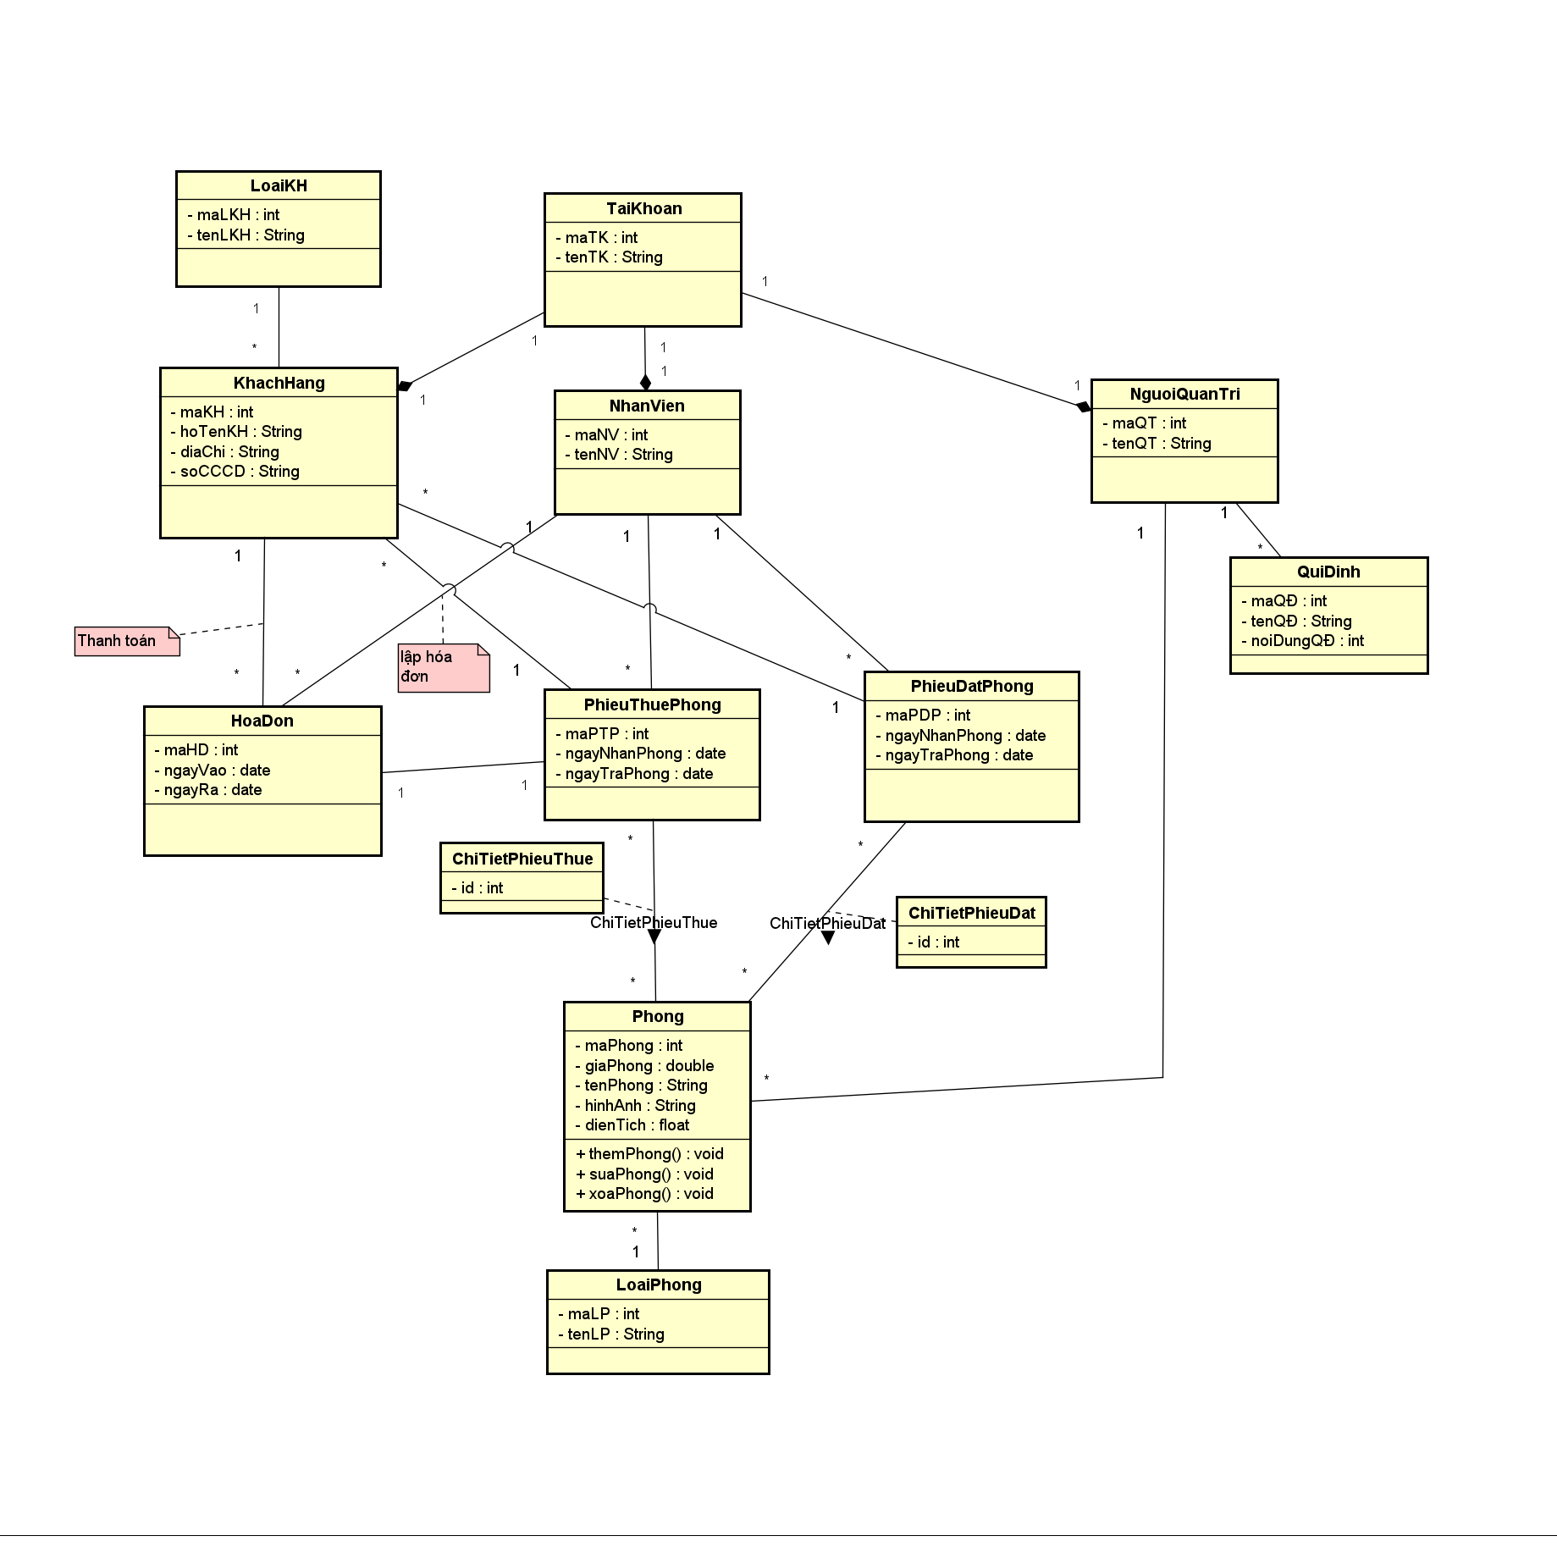

Hình 2.1: Sơ đồ lớp quản lý khách sạn

Phân tích giải thích các mối quan hệ thiết lập :

* LoaiKH - KhachHang :có mối quan hệ 1-n . 1 loại khách hàng thì gồm nhiều khách hàng nhưng 1 khách hàng thì chỉ thuộc 1 loại khách hàng.
* KhachHang - HoaĐon :có mối quan hệ 1-n, 1 khách hàng có thể có nhiều hóa đơn nhưng một mã hóa đơn chỉ dành cho một khách hàng.
* TaiKhoan - KhachHang : có mối quan hệ 1-1, một tài khoản chỉ dành cho một khách hàng cũng như một khách hàng chỉ có duy nhất một tài khoản để đăng nhập.
* TaiKhoan - NhanVien : có mối quan hệ 1-1, một tài khoản chỉ dành cho một nhân viên cũng như một nhân viên chỉ có duy nhất một tài khoản để đăng nhập.
* TaiKhoan - NguoiQuanTri : có mối quan hệ 1-1, một tài khoản chỉ dành cho một người quản trị cũng như một người quản trị chỉ có duy nhất một tài khoản để đăng nhập.
* NhanVien - HoaĐon : có mối quan hệ 1-n, một nhân viên có thể xuất ra nhiều hóa đơn nhưng hóa đơn chỉ do 1 nhân viên xuất .
* Phong - HoaĐon : có mối quan hệ 1-n, một phòng có thể có nhiều hóa đơn nhưng một mã hóa đơn chỉ dành cho 1 phòng .
* KhachHang - PhieuDatPhong : có mối quan hệ 1-1, một khách hàng chỉ có một phiếu đặt hàng ( online hoặc trực tiếp ) tại một thời điểm nhất định, và một max phiếu đặt phòng chỉ dành cho một khách hàng.
* PhieuThuePhong - KhachHang :có mối quan hệ 1-n , 1 phiếu thuê phòng thì gồm nhiều khách hàng ( những khách hàng ở trong căn phòng đó ) nhưng 1 khách hàng thì chỉ có duy nhất một phiếu thuê phòng.
* PhieuThuePhong - Phong :có mối quan hệ n-n , 1 phiếu thuê phòng có thể có nhiều phòng và 1 phòng thì cũng có thể có nhiều phiếu thuê phòng. Mối quan hệ trung gian của PhieuThuePhong - Phong là ChiTietPhieuThue.
* PhieuDatPhong - Phong :có mối quan hệ n-n , 1 phiếu đặt phòng có thể có nhiều phòng và 1 phòng thì cũng có thể có nhiều phiếu đặt phòng. Mối quan hệ trung gian của PhieuDatPhong - Phong là ChiTietPhieuDat.
* NhanVien - PhieuThuePhong : có mối quan hệ 1-n, một nhân viên có thể xuất ra nhiều phiếu thuê phòng nhưng phiếu thuê phòng chỉ do 1 nhân viên xuất .
* NhanVien - PhieuDatPhong : có mối quan hệ 1-n, một nhân viên có thể xuất ra nhiều phiếu đặt phòng nhưng phiếu đặt phòng chỉ do 1 nhân viên xuất .
* NguoiQuanTri - Phong : có mối quan hệ 1-n, một người quản trị có thể quản lý nhiều phòng cùng lúc nhưng một phòng chỉ do một người quản trị quản lý.
* NguoiQuanTri - BaoCao : có mối quan hệ 1-n, một người quản trị có thể xem nhiều thống kê báo cáo cùng lúc nhưng một thống kê báo cáo chỉ dành một người quản trị.
* NguoiQuanTri - QuiĐinh : có mối quan hệ 1-n, một người quản trị có thể thay đổi nhiều quy định cùng lúc nhưng một quy định chỉ do một người quản trị thay đổi.

## Sơ đồ hoạt động

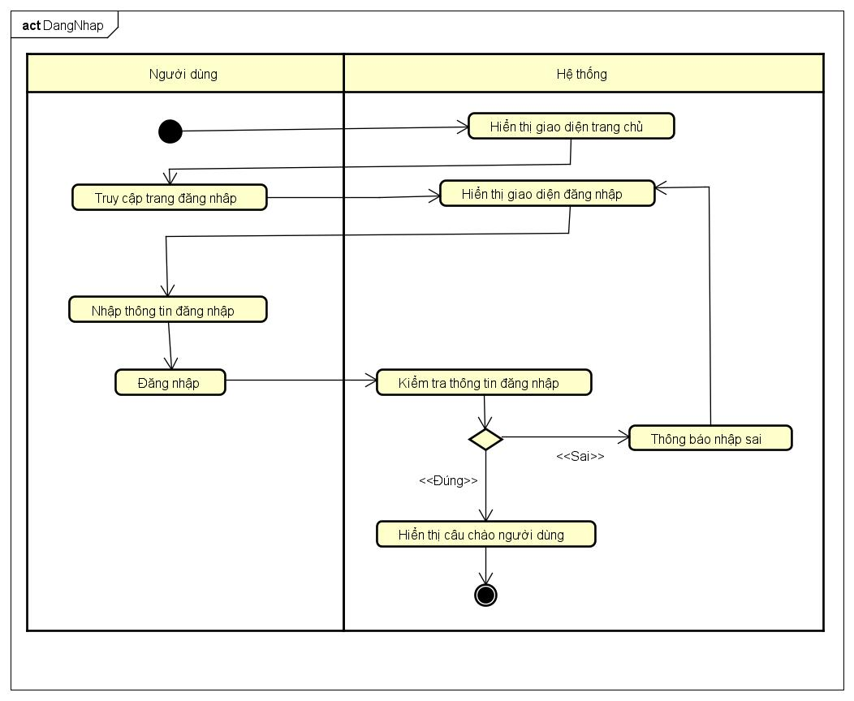

Hình 2.2: Sơ đồ hoạt động use case “Đăng nhập”

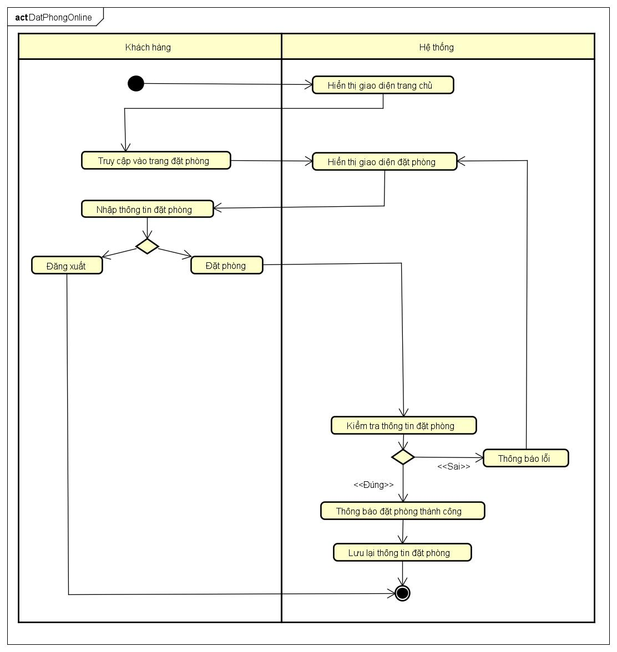

Hình 2.3: Sơ đồ hoạt động use case “Đặt phòng online”

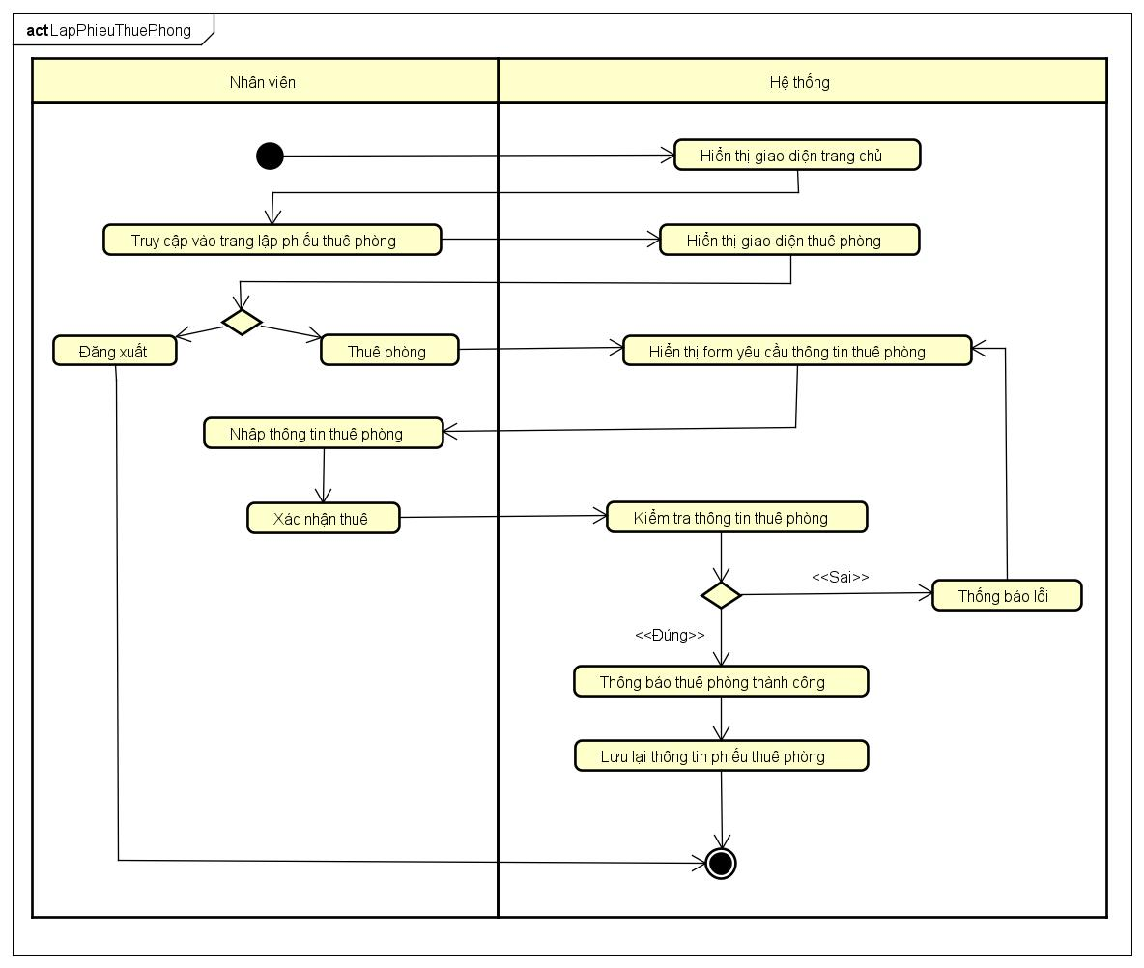

Hình 2.4: Sơ đồ hoạt động use case “Lập phiếu thuê phòng”

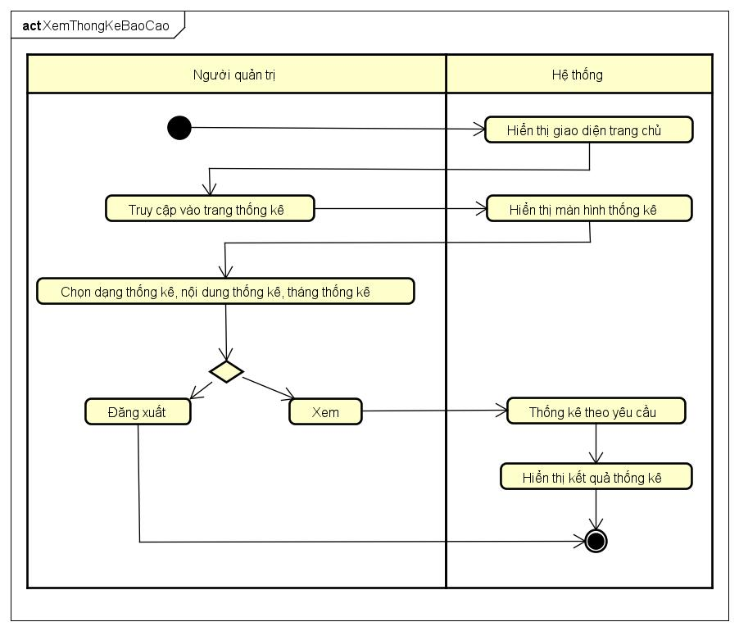

Hình 2.5: Sơ đồ hoạt động use case “Xem thống kê báo cáo”

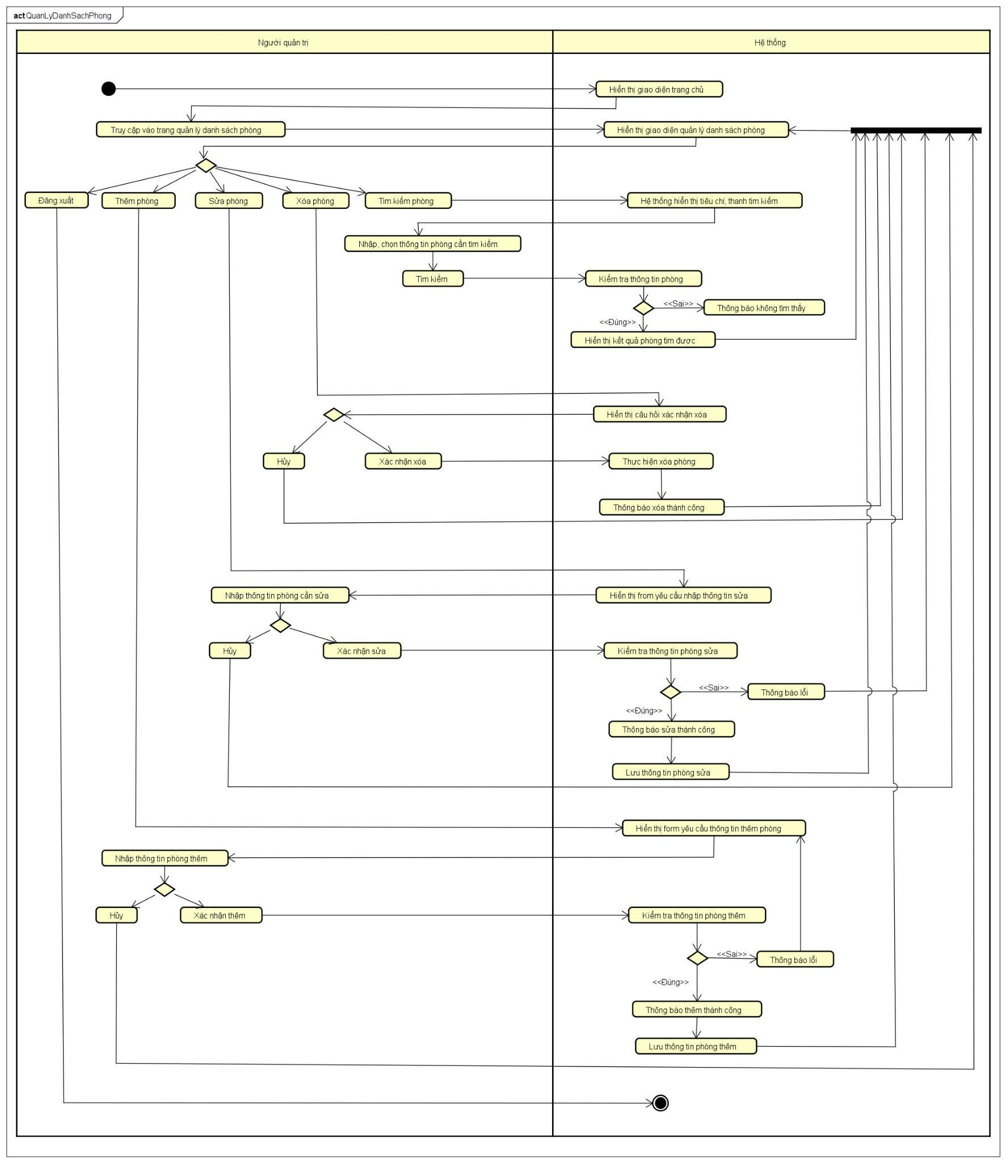

Hình 2.6: Sơ đồ hoạt động use case “Quản lý danh sách phòng”

## Sơ đồ tuần tự

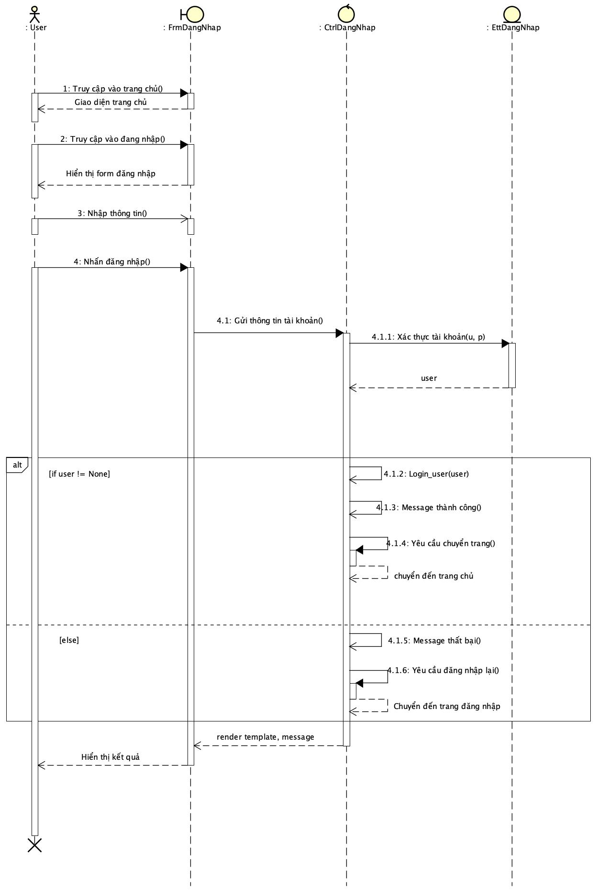

Hình 2.7: Sơ đồ tuần tự use case “Đăng nhập”

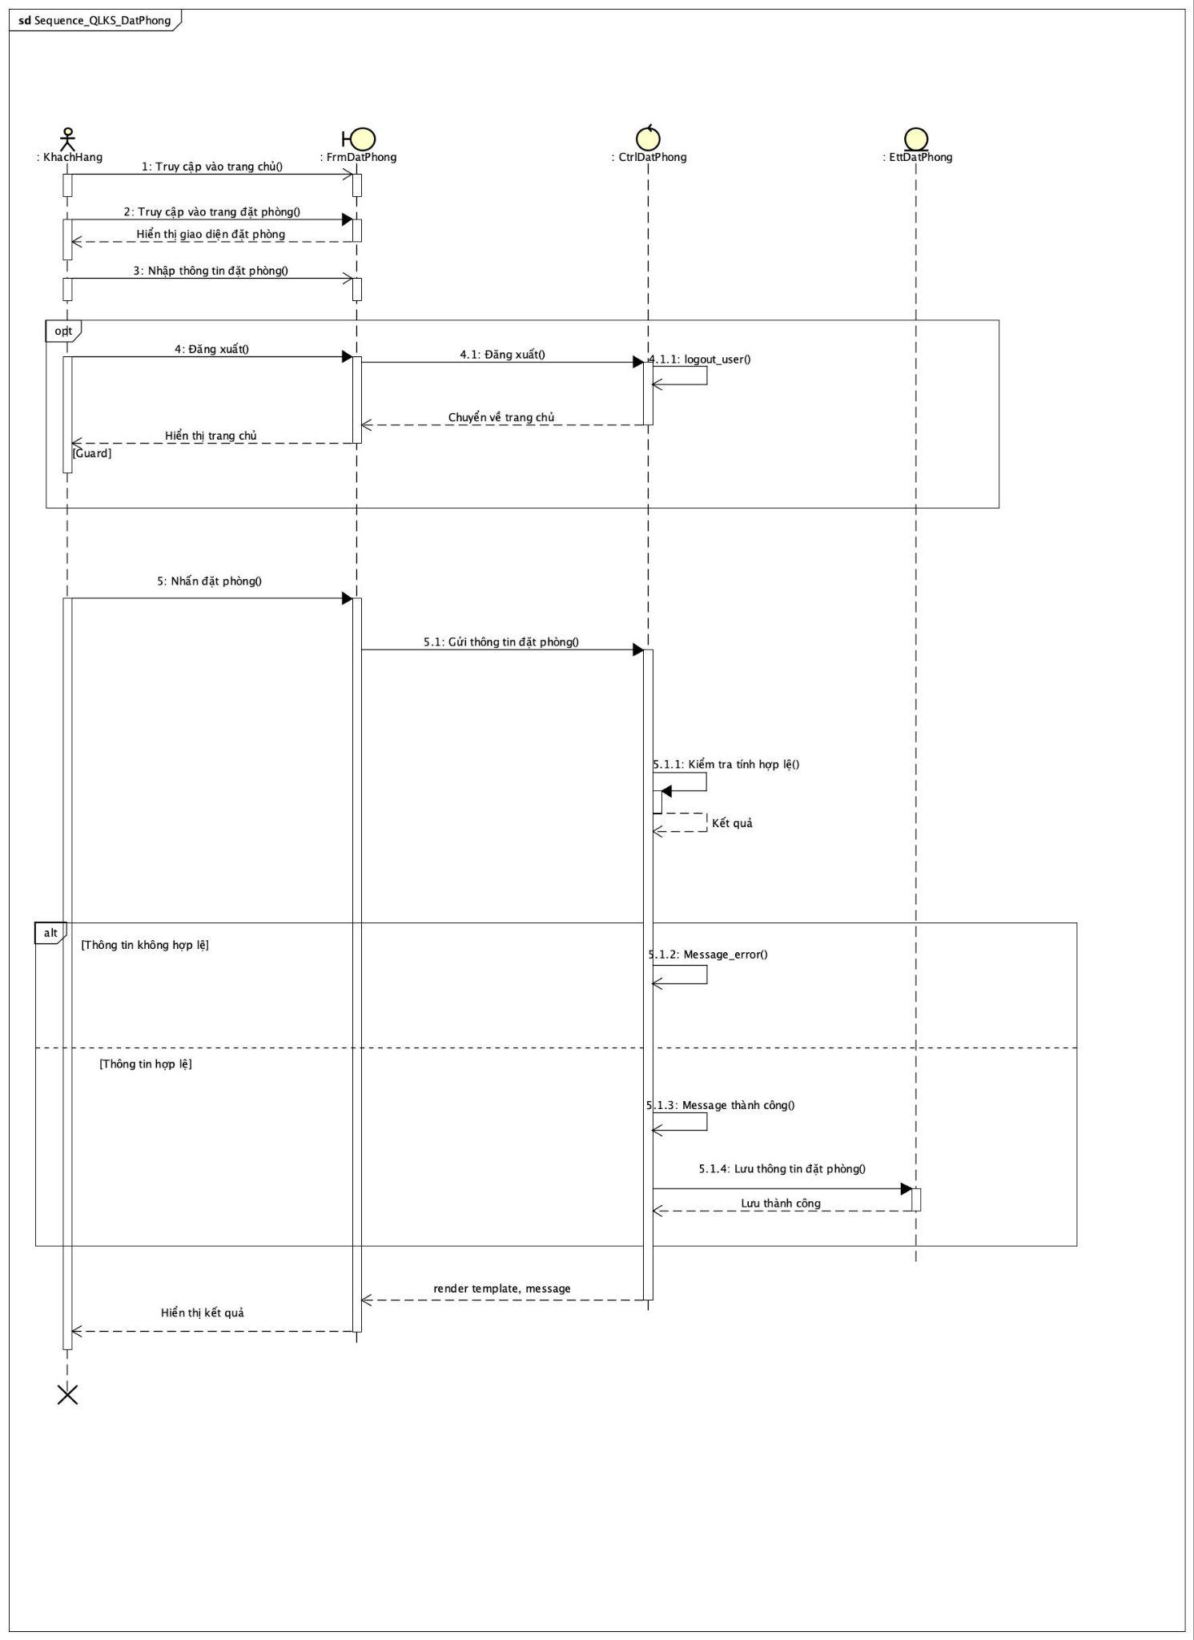

Hình 2.8: Sơ đồ tuần tự use case “Đặt phòng online”

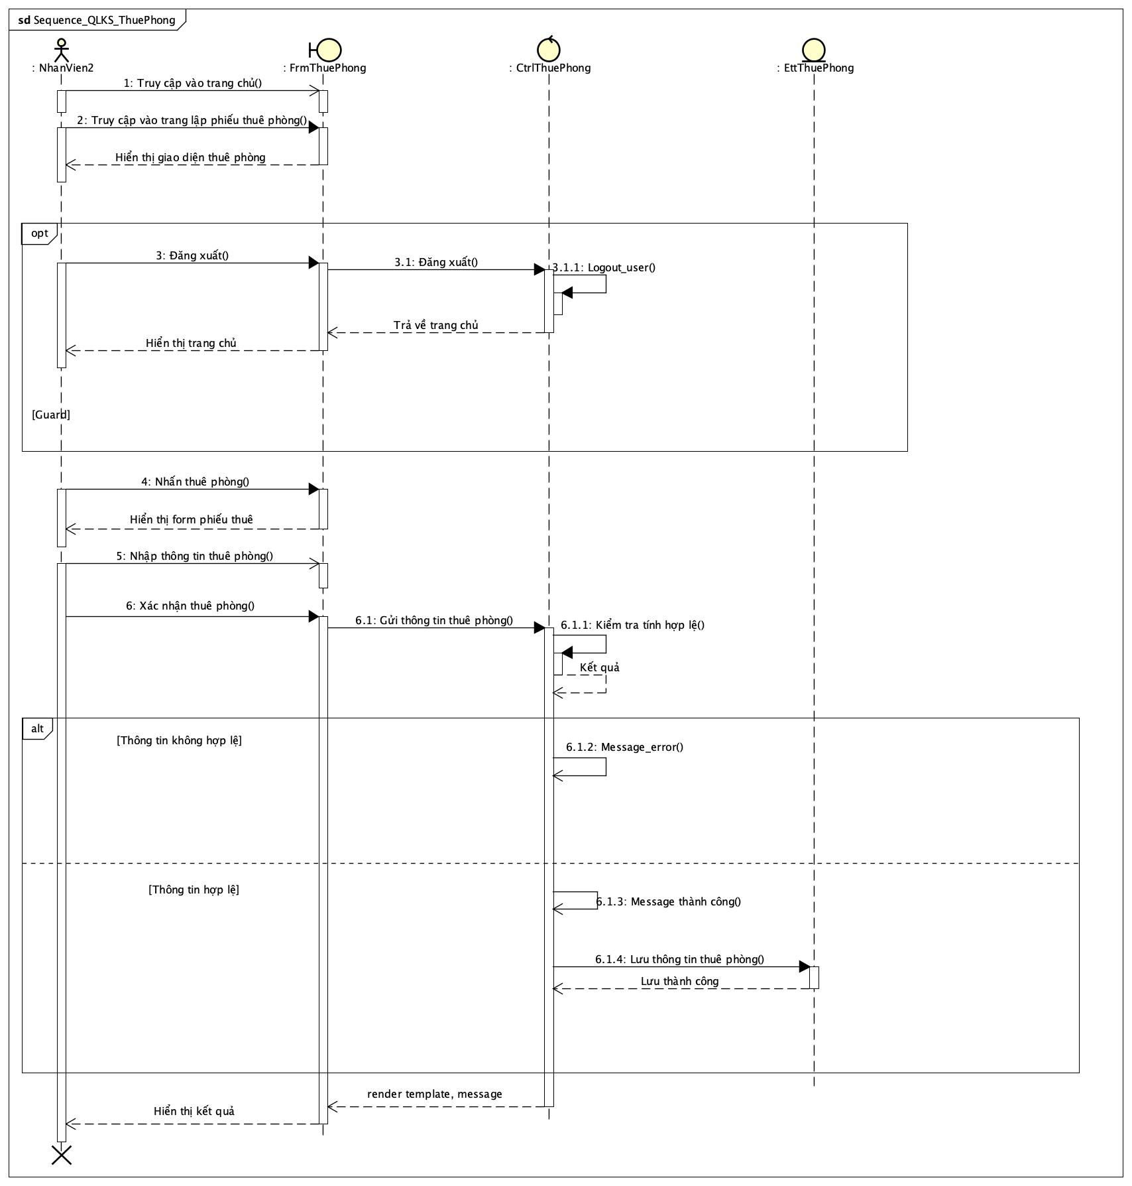

Hình 2.9: Sơ đồ tuần tự use case “Lập phiếu thuê phòng”

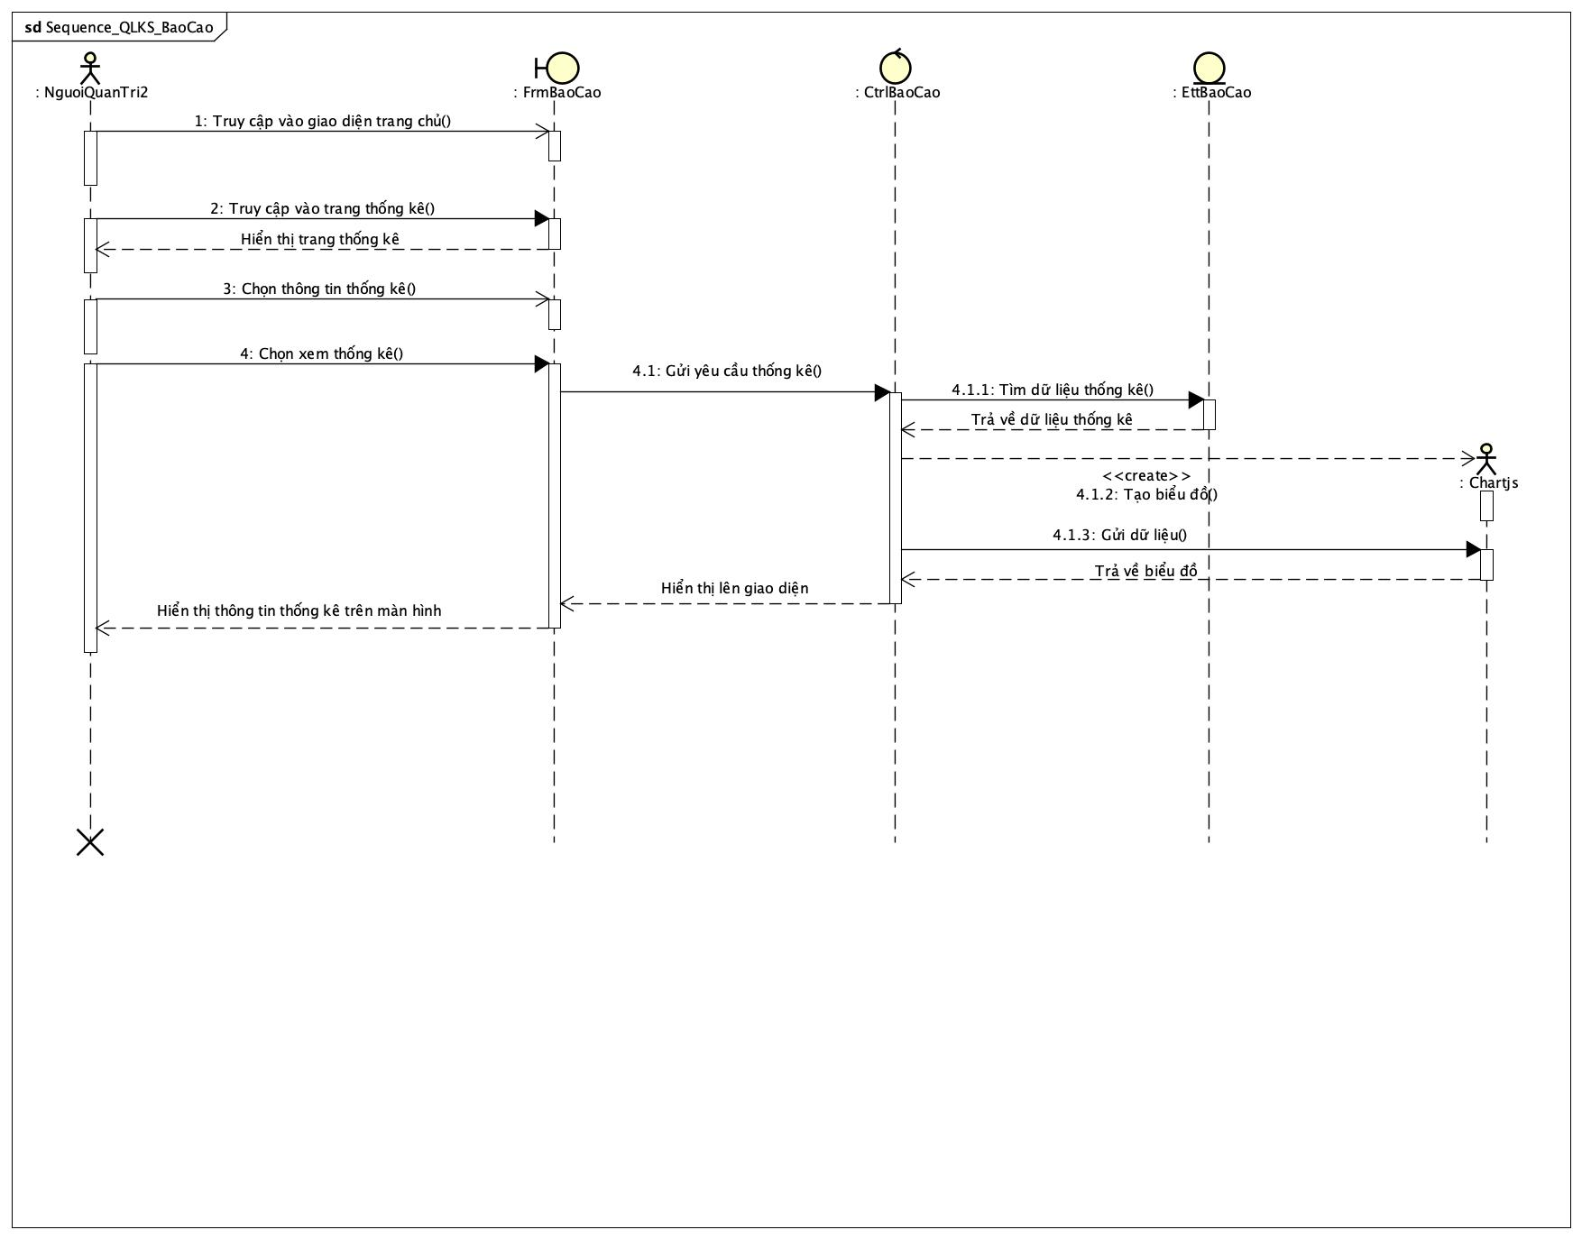

Hình 2.10: Sơ đồ tuần tự use case “Xem thống kê báo cáo”

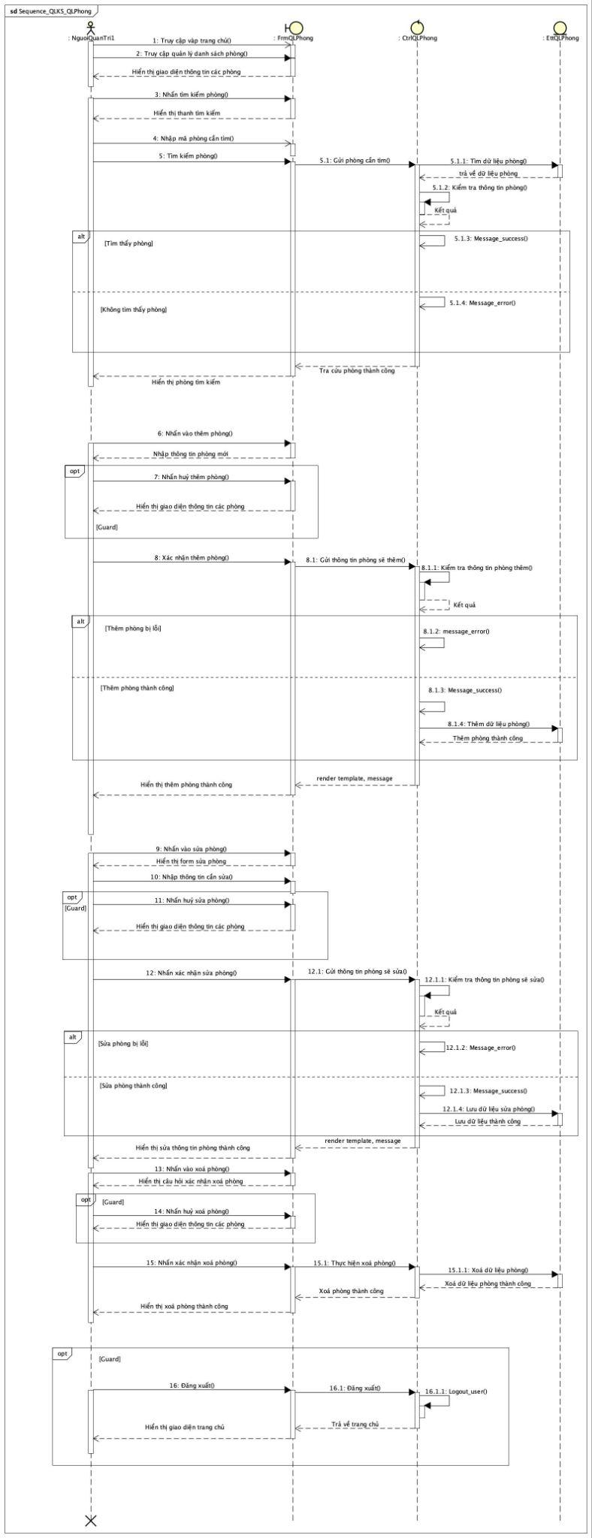

Hình 2.11: Sơ đồ tuần tự use case “Quản lý danh sách phòng”

## Lược đồ cơ sở dữ liệu quan hệ

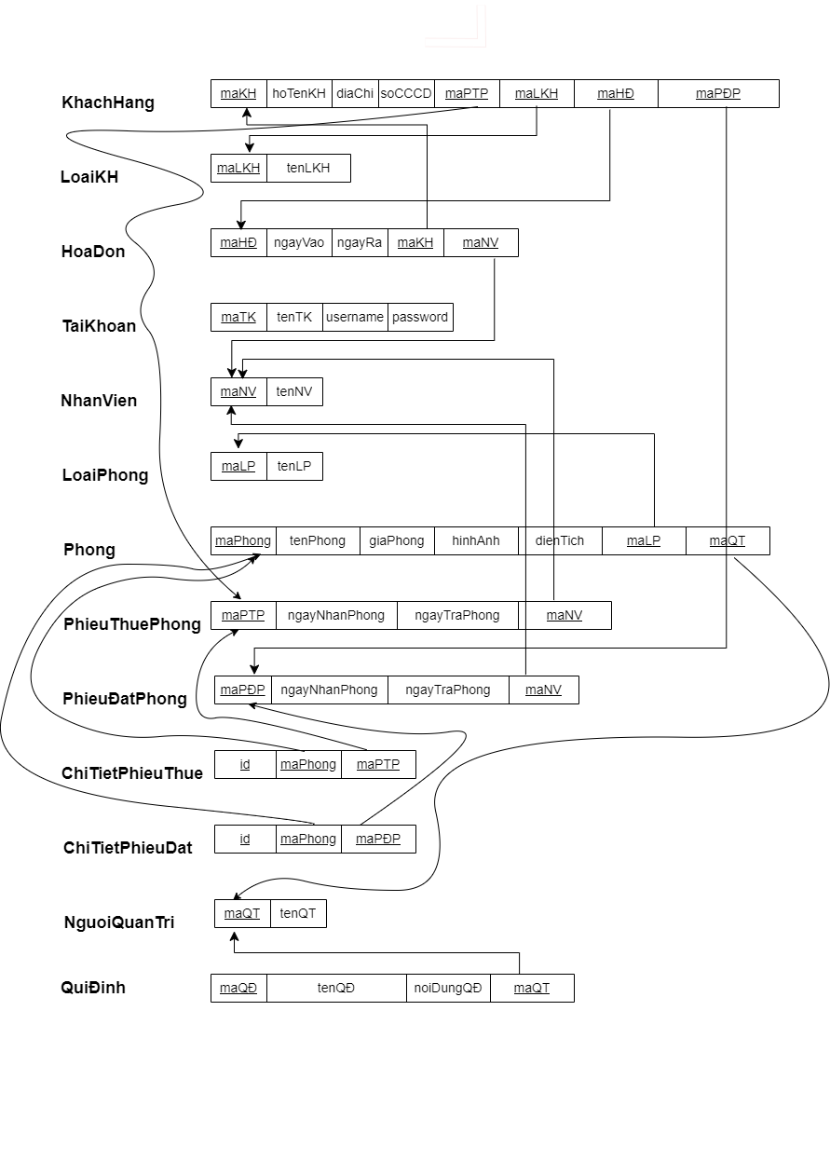

Hình 2.12: Lược đồ cơ sở dữ liệu

Giải thích mối quan hệ giữa các bảng.

* LoaiKH - KhachHang :có mối quan hệ 1-n , nên lấy khóa chính của LoaiKH làm khóa ngoại của KhachHang.
* KhachHang - HoaĐon :có mối quan hệ 1-n,nên lấy khóa chính của KhachHang làm khóa ngoại của HoaĐon.
* NhanVien - HoaĐon : có mối quan hệ 1-n, nên lấy khóa chính của NhanVien làm khóa ngoại của HoaĐon.
* Phong - HoaĐon : có mối quan hệ 1-n,nên lấy khóa chính của Phong làm khóa ngoại của HoaĐon.
* PhieuDatPhong - KhachHang : có mối quan hệ 1-n, nên lấy khóa chính của PhieuDatPhong làm khóa ngoại của KhachHang .
* PhieuThuePhong - KhachHang :có mối quan hệ 1-n, nên lấy khóa chính của PhieuThuePhong làm khóa ngoại của KhachHang .
* PhieuThuePhong - Phong :có mối quan hệ n-n . Mối quan hệ trung gian của PhieuThuePhong - Phong là ChiTietPhieuThue gồm id và lấy khóa chính của PhieuThuePhong và Phong làm khóa ngoại.
* PhieuDatPhong - Phong :có mối quan hệ n-n . Mối quan hệ trung gian của PhieuDatPhong - Phong là ChiTietPhieuDat gồm id và lấy khóa chính của PhieuDatPhong và Phong làm khóa ngoại.
* NhanVien - PhieuThuePhong : có mối quan hệ 1-n, nên lấy khóa chính của NhanVien làm khóa ngoại của PhieuThuePhong .
* NhanVien - PhieuDatPhong : có mối quan hệ 1-n, nên lấy khóa chính của NhanVien làm khóa ngoại của PhieuDatPhong .
* NguoiQuanTri - Phong : có mối quan hệ 1-n, nên lấy khóa chính của NguoiQuanTri làm khóa ngoại của Phong .
* NguoiQuanTri - QuiĐinh : có mối quan hệ 1-n, nên lấy khóa chính của NguoiQuanTri làm khóa ngoại của QuanTri .

## Thiết kế giao diện và thiết kế xử lý

## 2.5.1 Thiết kế giao diện và thiết kế xử lý Đăng nhập

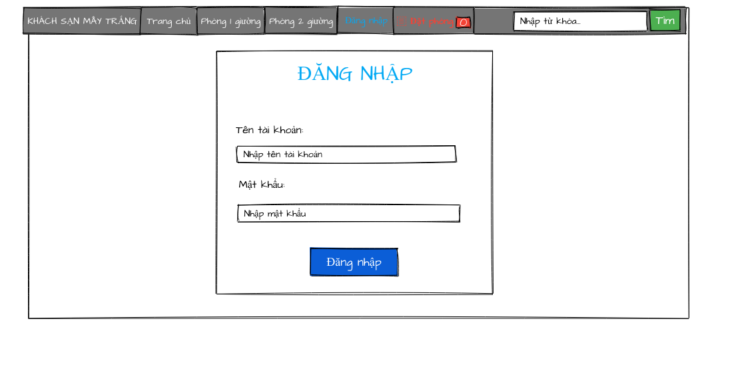

|  |  |  |  |
| --- | --- | --- | --- |
| STT | Tên xử lý | Điều kiện gọi thực hiện | Ý nghĩa |
| 1 | Ksmt_Click | Click vào nút “KHÁCH SẠN MÂY TRẮNG” | Tiến hành hiển thị trang chủ |
| 2 | TrangChu_Click | Click vào nút “Trang chủ” | Tiến hành hiển thị trang chủ |
| 3 | Phong1giuong_Click | Click vào nút “Phòng 1 giường” | Tiến hành hiển thị các phòng thuộc loại phòng 1 giường |
| 4 | Phong2giuong_Click | Click vào nút “Phòng 2 giường” | Tiến hành hiển thị các phòng thuộc loại phòng 2 giường |
| 3 | DangNhap_Click | Click vào nút “Đăng nhập” | Tiến hành ghi nhận thông tin đăng nhập và thực hiện xác thực tài khoản |
| 4 | DatPhong_Click | Click vào nút “Đặt phòng” | Tiến hành hiển thị trang đặt phòng |
| 5 | Tim_Click | Click vào nút “Tìm” | Tiến hành tìm trong thông tin đã nhập ở input “Nhập từ khóa” để hiển thị thông tin đúng kết quả |

## 2.5.2 Thiết kế giao diện và thiết kế xử lý Đặt phòng

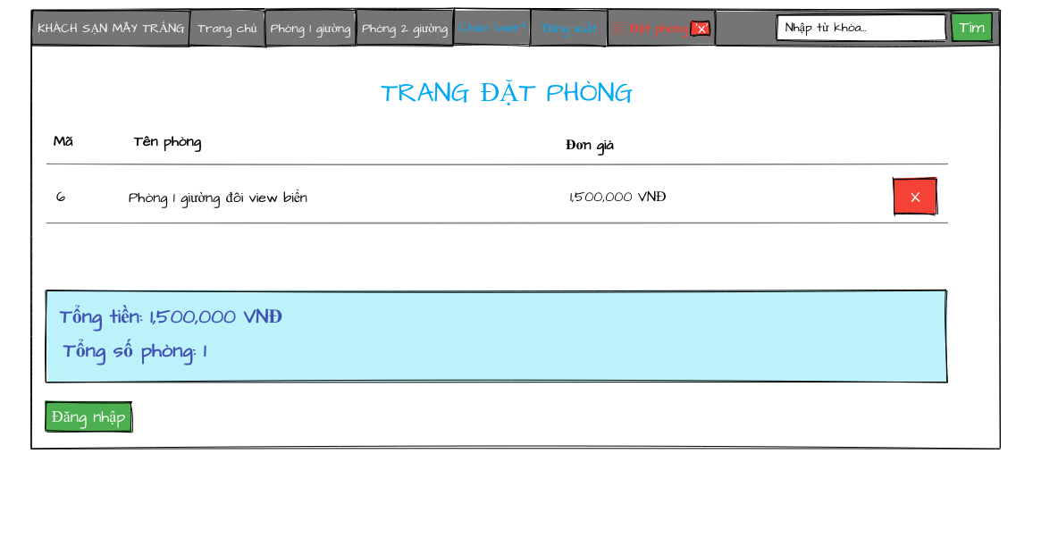

|  |  |  |  |
| --- | --- | --- | --- |
| STT | Tên xử lý | Điều kiện gọi thực hiện | Ý nghĩa |
| 1 | Ksmt_Click | Click vào nút “KHÁCH SẠN MÂY TRẮNG” | Tiến hành hiển thị trang chủ |
| 2 | TrangChu_Click | Click vào nút “Trang chủ” | Tiến hành hiển thị trang chủ |
| 3 | Phong1giuong_Click | Click vào nút “Phòng 1 giường” | Tiến hành hiển thị các phòng thuộc loại phòng 1 giường |
| 4 | Phong2giuong_Click | Click vào nút “Phòng 2 giường” | Tiến hành hiển thị các phòng thuộc loại phòng 2 giường |
| 5 | Chaouser_Click | Click vào nút “Chào ‘user’!” | Tiến hành hiển thị trang chủ |
| 3 | DangXuat_Click | Click vào nút “Đăng xuất” | Tiến hành đăng xuất tài khoản khỏi hệ thống, giao diện quay về trang đăng nhập |
| 4 | DatPhong_Click | Click vào nút “Đặt phòng” | Tiến hành hiển thị trang đặt phòng |
| 5 | Tim_Click | Click vào nút “Tìm” | Tiến hành tìm trong thông tin đã nhập ở input “Nhập từ khóa” để hiển thị thông tin đúng kết quả |
| 6 | Xoabtn1_Click | Click vào nút “X” | Tiến hành xóa phòng đang hiển thị trong trang đặt phòng |

## 2.5.3 Thiết kế giao diện và thiết kế xử lý Thuê phòng

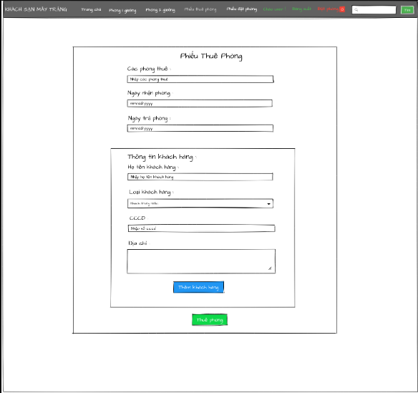

## 

|  |  |  |  |
| --- | --- | --- | --- |
| STT | Tên xử lý | Điều kiện gọi thực hiện | Ý nghĩa |
| 1 | Ksmt_Click | Click vào nút “KHÁCH SẠN MÂY TRẮNG” | Tiến hành hiển thị trang chủ |
| 2 | TrangChu_Click | Click vào nút “Trang chủ” | Tiến hành hiển thị trang chủ |
| 3 | Phong1giuong_Click | Click vào nút “Phòng 1 giường” | Tiến hành hiển thị các phòng thuộc loại phòng 1 giường |
| 4 | Phong2giuong_Click | Click vào nút “Phòng 2 giường” | Tiến hành hiển thị các phòng thuộc loại phòng 2 giường |
| 5 | Phiếu Thuê Phòng | Click vào nút “Phiếu thuê phòng “ | Tiến hành hiển thị form phiếu thuê phòng . |
| 6 | Phiếu Đặt Phòng | Click vào nút “Phiếu đặt phòng “ | Tiến hành hiển thị form phiếu thuê phòng để ghi nhận thông tin thuê phòng và thực hiện xác nhận thuê phòng |
| 7 | Chaouser_Click | Click vào nút “Chào ‘user’!” | Tiến hành hiển thị trang chủ |
| 8 | DangXuat_Click | Click vào nút “Đăng xuất” | Tiến hành đăng xuất tài khoản khỏi hệ thống, giao diện quay về trang đăng nhập |
| 9 | DatPhong_Click | Click vào nút “Đặt phòng” | Tiến hành hiển thị trang đặt phòng |
| 10 | Tim_Click | Click vào nút “Tìm” | Tiến hành tìm trong thông tin đã nhập ở input “Nhập từ khóa” để hiển thị thông tin đúng kết quả |

**2.5.4 Thiết kế giao diện và thiết kế xử lý Thống kê báo cáo**

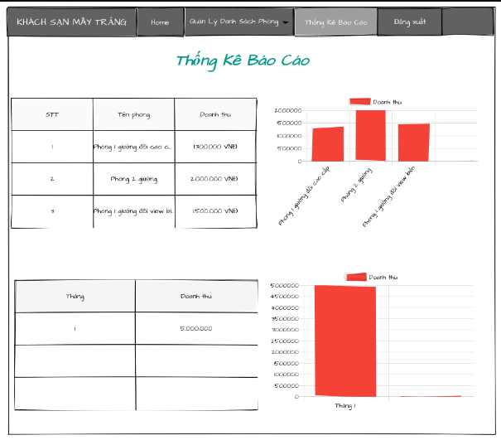

|  |  |  |  |
| --- | --- | --- | --- |
| STT | Tên xử lý | Điều kiện gọi thực hiện | Ý nghĩa |
| 1 | Ksmt_Click | Click vào nút “KHÁCH SẠN MÂY TRẮNG” | Tiến hành hiển thị trang chủ Admin |
| 2 | Home_Click | Click vào nút “Home” | Tiến hành hiển thị trang chủ Admin |
| 3 | Qldsp_Click | Click vào nút “Quản Lý Danh Sách Phòng”. | Tiến hành hiển thị trang Quản Lý Danh Sách Phòng gồm Loại Phòng và Phòng. |
| 4 | Tkbc_Click | Click vào nút “Thống kê báo cáo” | Khi click vào nút “Thống Kê Báo Cáo” các bảng thống kê sẽ hiện lên |
| 5 | DangXuat_Click | Click vào nút “Đăng xuất” | Tiến hành đăng xuất Admin |

**2.5.5 Thiết kế giao diện và thiết kế xử lý Quản lý danh sách phòng**

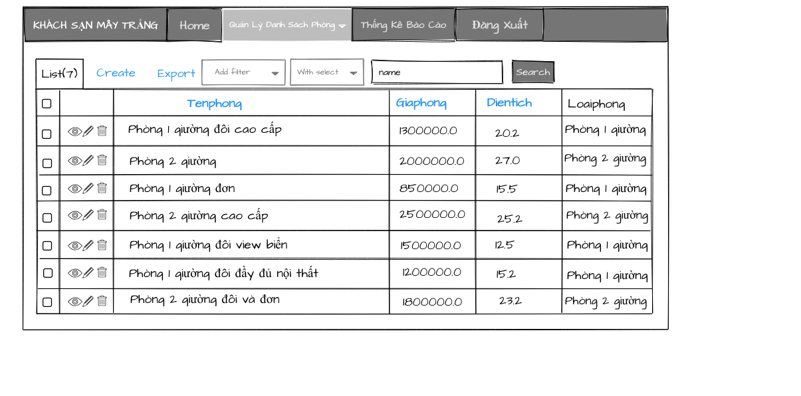

|  |  |  |  |
| --- | --- | --- | --- |
| STT | Tên xử lý | Điều kiện gọi thực hiện | Ý nghĩa |
|  | Ksmt_Click | Click vào nút “KHÁCH SẠN MÂY TRẮNG” | Tiến hành hiển thị trang chủ Admin |
|  | Home_Click | Click vào nút “Home” | Tiến hành hiển thị trang chủ Admin |
|  | Tkbc_Click | Click vào nút “Thống kê báo cáo” | Tiến hành hiển thị trang thống kê báo cáo |
|  | DangXuat_Click | Click vào nút “Đăng xuất” | Tiến hành đăng xuất Admin |
| 1 | Qldsp_Change | Chọn “Loaiphong” và chọn “Phong” | Chọn Loại phòng hoặc Phòng để quản lý và hiển thị giao diện |
| 2 | Phong_Click | Click vào nút “Phong” | Tiến hành tiếp nhận và hiện ra list danh sách phòng |
| 3 | Them_Click | Click vào nút “Create” | Tiến hành tiếp nhận và hiện ra form thêm phòng phòng |
| 4 | Luu_Click | Click vào nút “Export” | Tiến hành tiếp nhận và lưu list danh sách phòng về máy |
| 5 | Loc_Change | Chọn “Giaphong”, “Tenphong” và “Dientich” | Chọn Giá phòng, tên Phòng hoặc Diện tích để lọc và hiển thị giao diện |
| 6 | LuaChon_Change | Chọn “Delete” | Tiến hành xoá các lựa chọn đã đánh dấu và cập nhật |
| 7 | TimKiem_Click | Click vào nút “Search” | Tiến hành tìm kiếm phòng đã nhập |
|  | ChiTietPhong_Click | Click vào nút “Con mắt” | Tiến hành hiển thị trang xem chi tiết phòng |
|  | ChinhSua_Click | Click vào nút “Cây viết” | Tiến hành hiển thị trang chỉnh sửa phòng và cập nhật |
|  | Xoa_Click | Click vào nút “Thùng rác” | Tiến hành hiển thị trang xoá phòng và cập nhật |

# HỆ THỐNG QUẢN LÝ KHÁCH SẠN

## Kết quả đạt được của đề tài

**3.1.1. Quản lý phòng**

* Hệ thống cung cấp danh sách các loại phòng có sẵn và thông tin chi tiết về từng loại phòng.
* Hệ thống có thể thêm sửa xóa các phòng có sẵn và thông tin chi tiết về từng phòng.
* Khách hàng có thể tra cứu thông tin phòng và đặt phòng theo yêu cầu của họ.

**3.1.2. Quản lý đặt phòng và thanh toán:**

* Hệ thống ghi nhận thông tin về đặt phòng, bao gồm mã phòng, tên phòng, giá phòng.
* Có khả năng tính toán tổng số tiền cần thanh toán và tổng số phòng đặt dựa trên thông tin đặt phòng và giá cả.

**3.1.3. Báo cáo và thống kê:**

* Hệ thống cung cấp báo cáo về doanh thu, tần suất sử dụng phòng.

**3.1.4. Giao diện trang chủ:**

* Cung cấp các tính năng tìm kiếm, đăng nhập, đăng xuất dễ dàng thao tác.
* Hỗ trợ các thông báo và cảnh báo cho người dùng.

## Các chức năng hệ thống

### Chức năng đặt phòng online

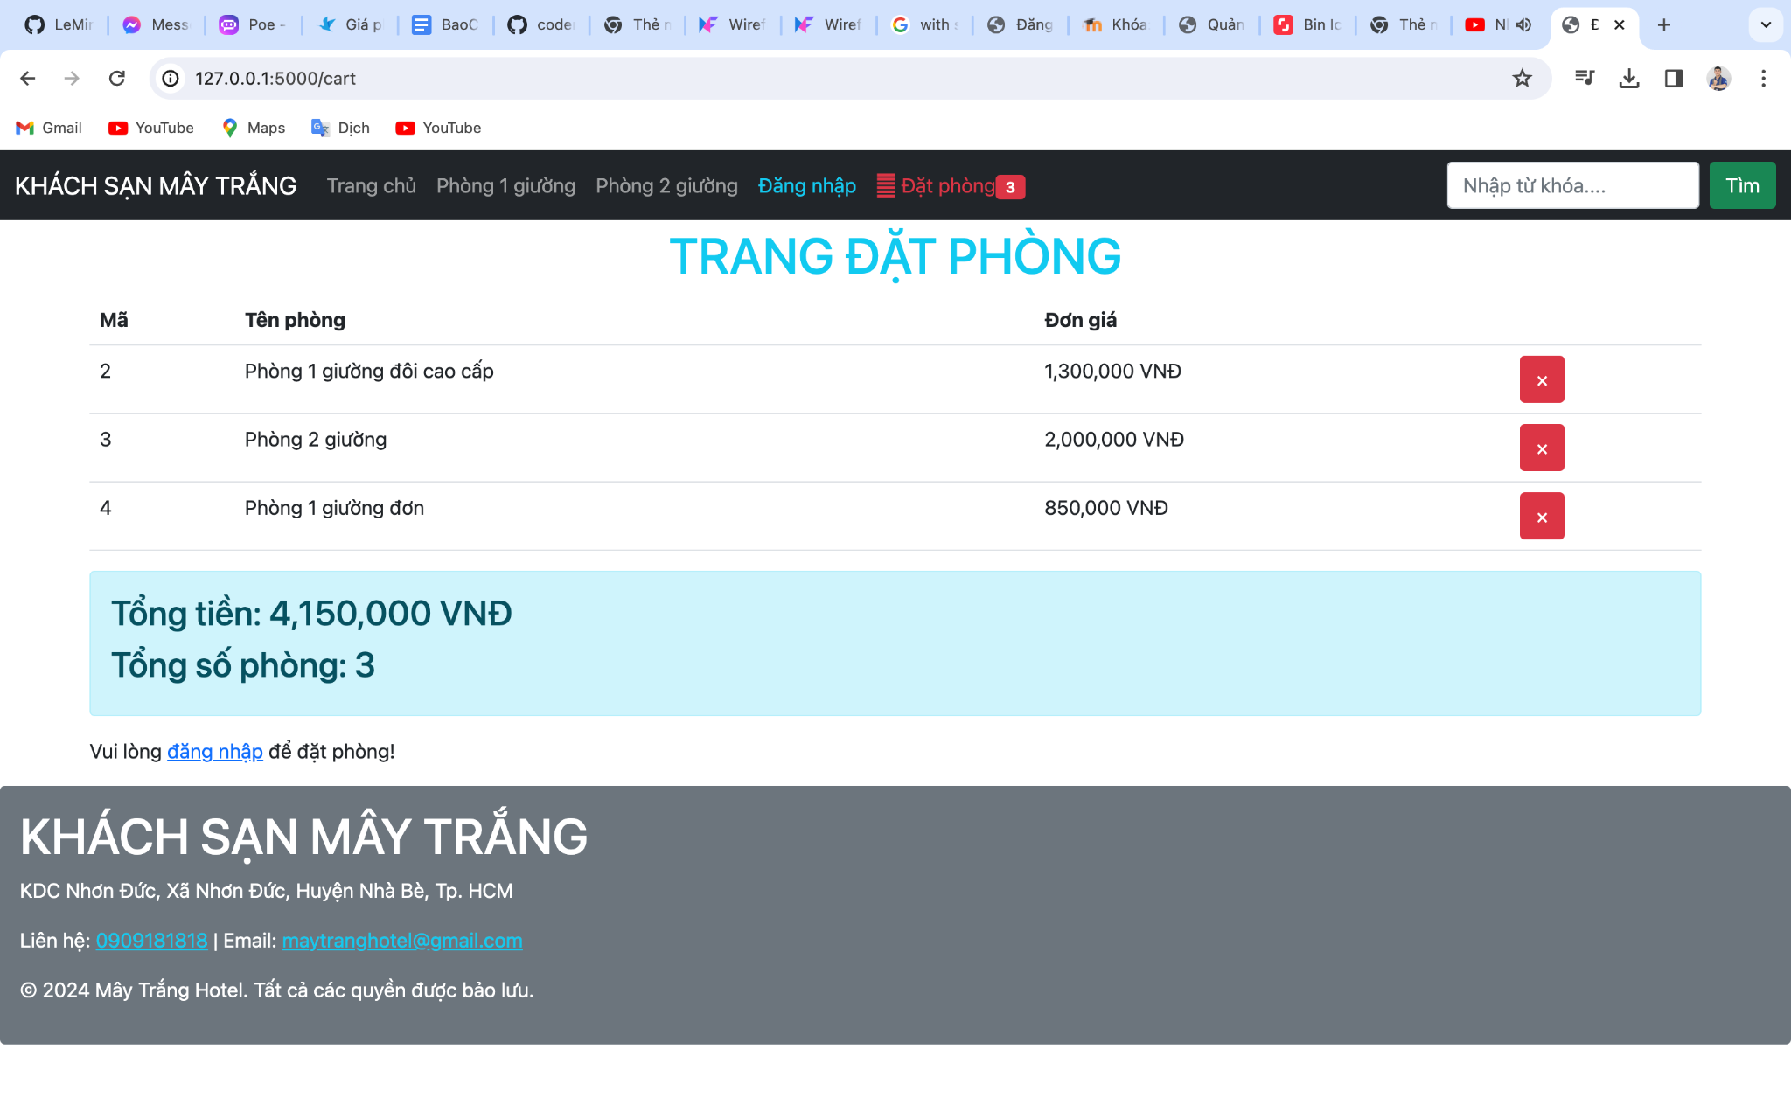

Hình 3.1: Hình chức năng 1 (chụp từ kết quả hệ thống)

### Chức năng đăng nhập

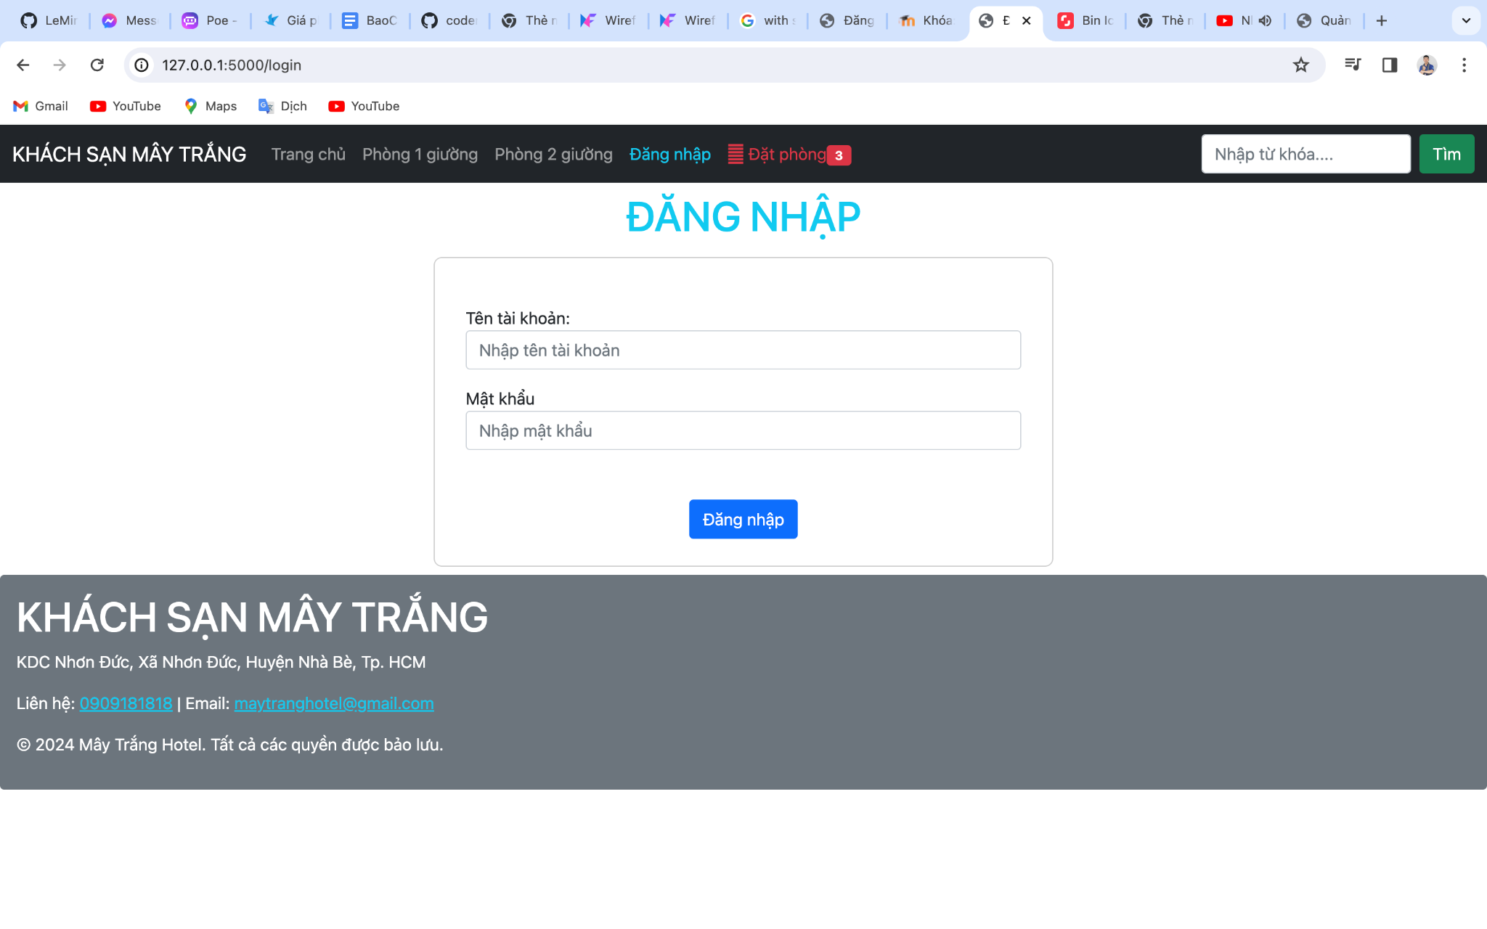

Hình 3.2: Hình chức năng đăng nhập

### Chức năng quản lý danh sách phòng (tìm kiếm, thêm, sửa, xóa )

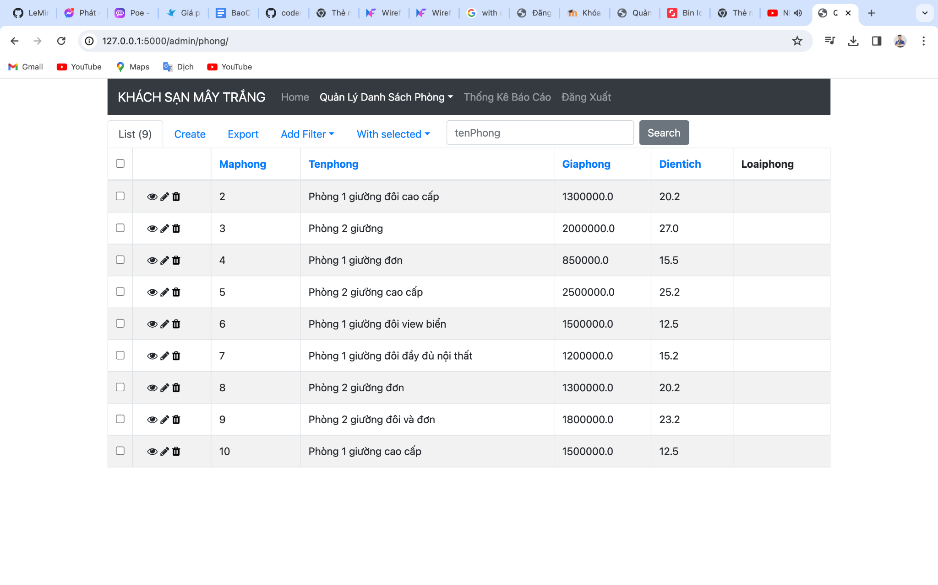

Hình 3.3: Hình quản lý danh sách phòng

### Chức năng tìm kiếm phòng

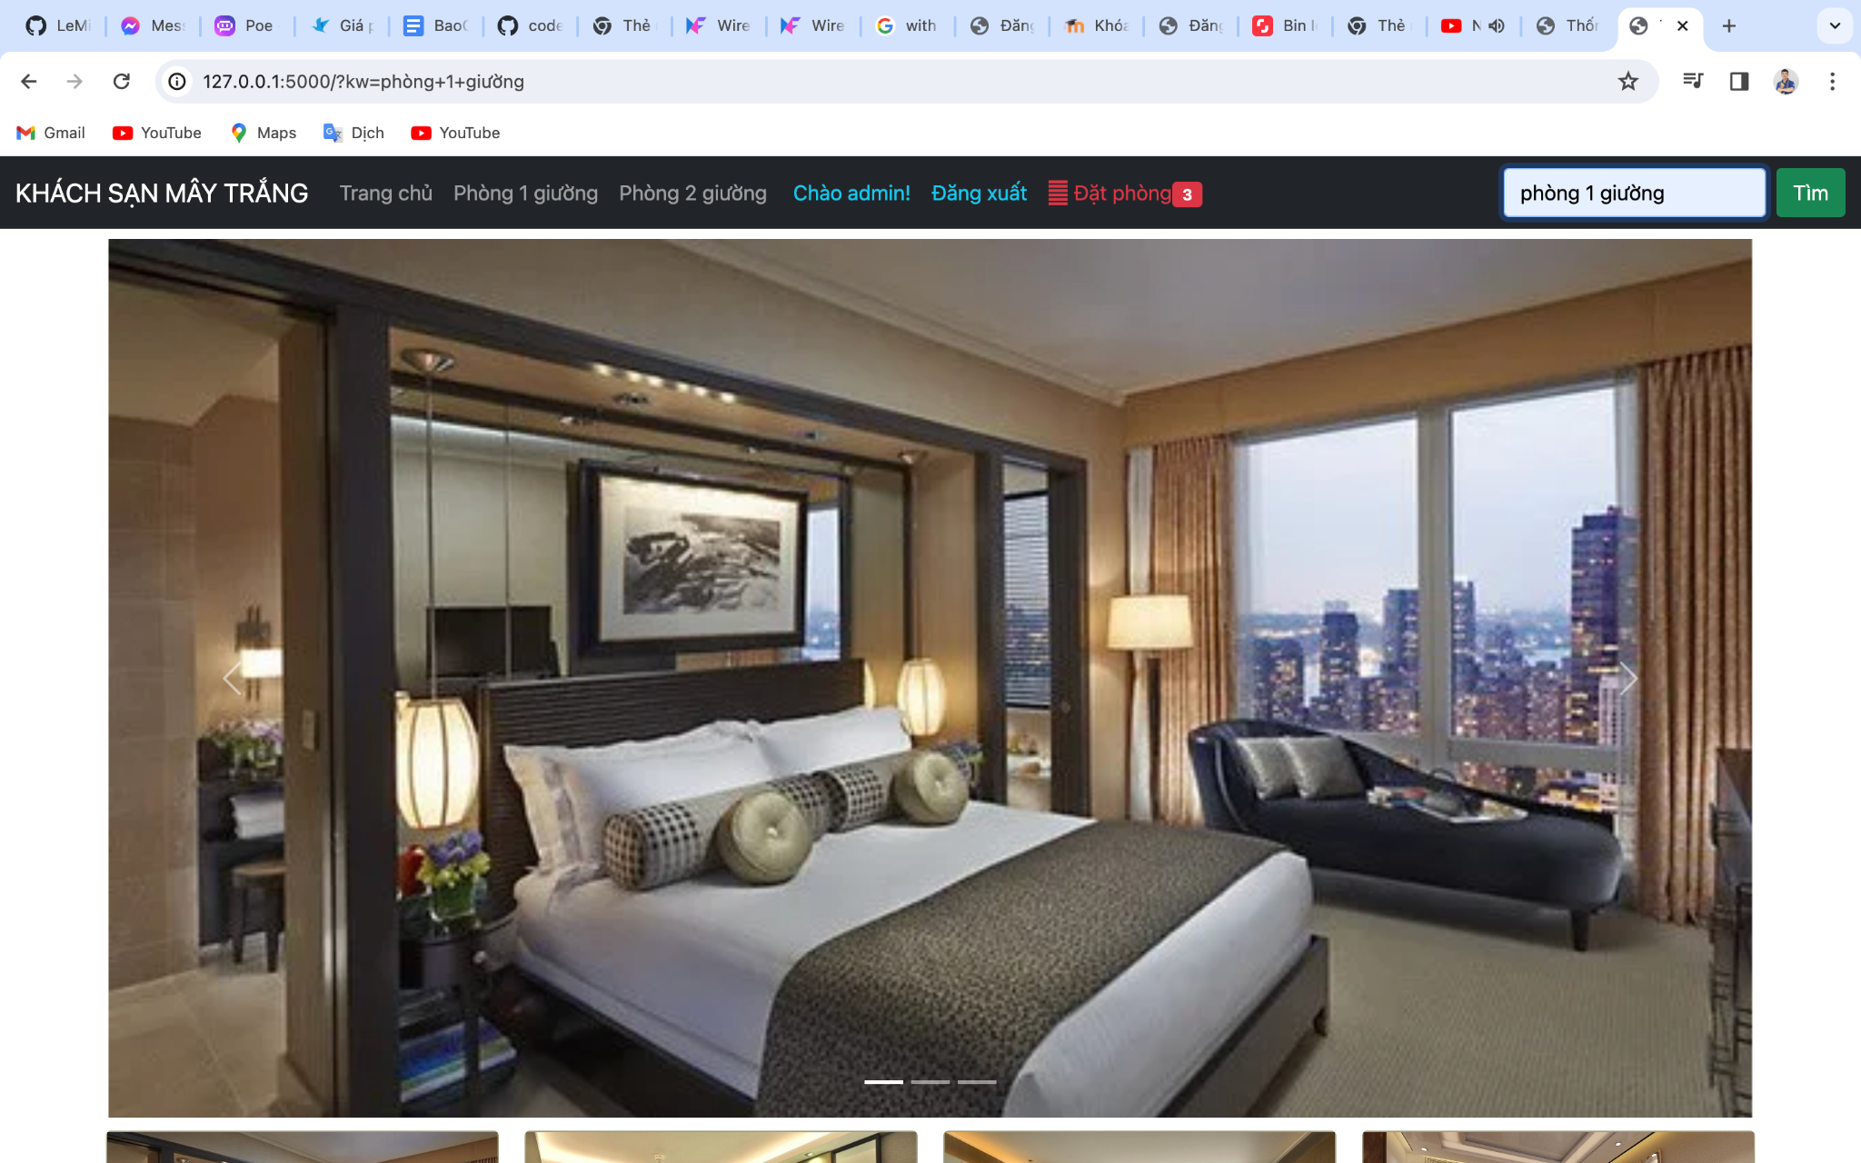

Hình 3.4: Hình chức năng tìm kiếm phòng

### Chức năng thống kê báo cáo

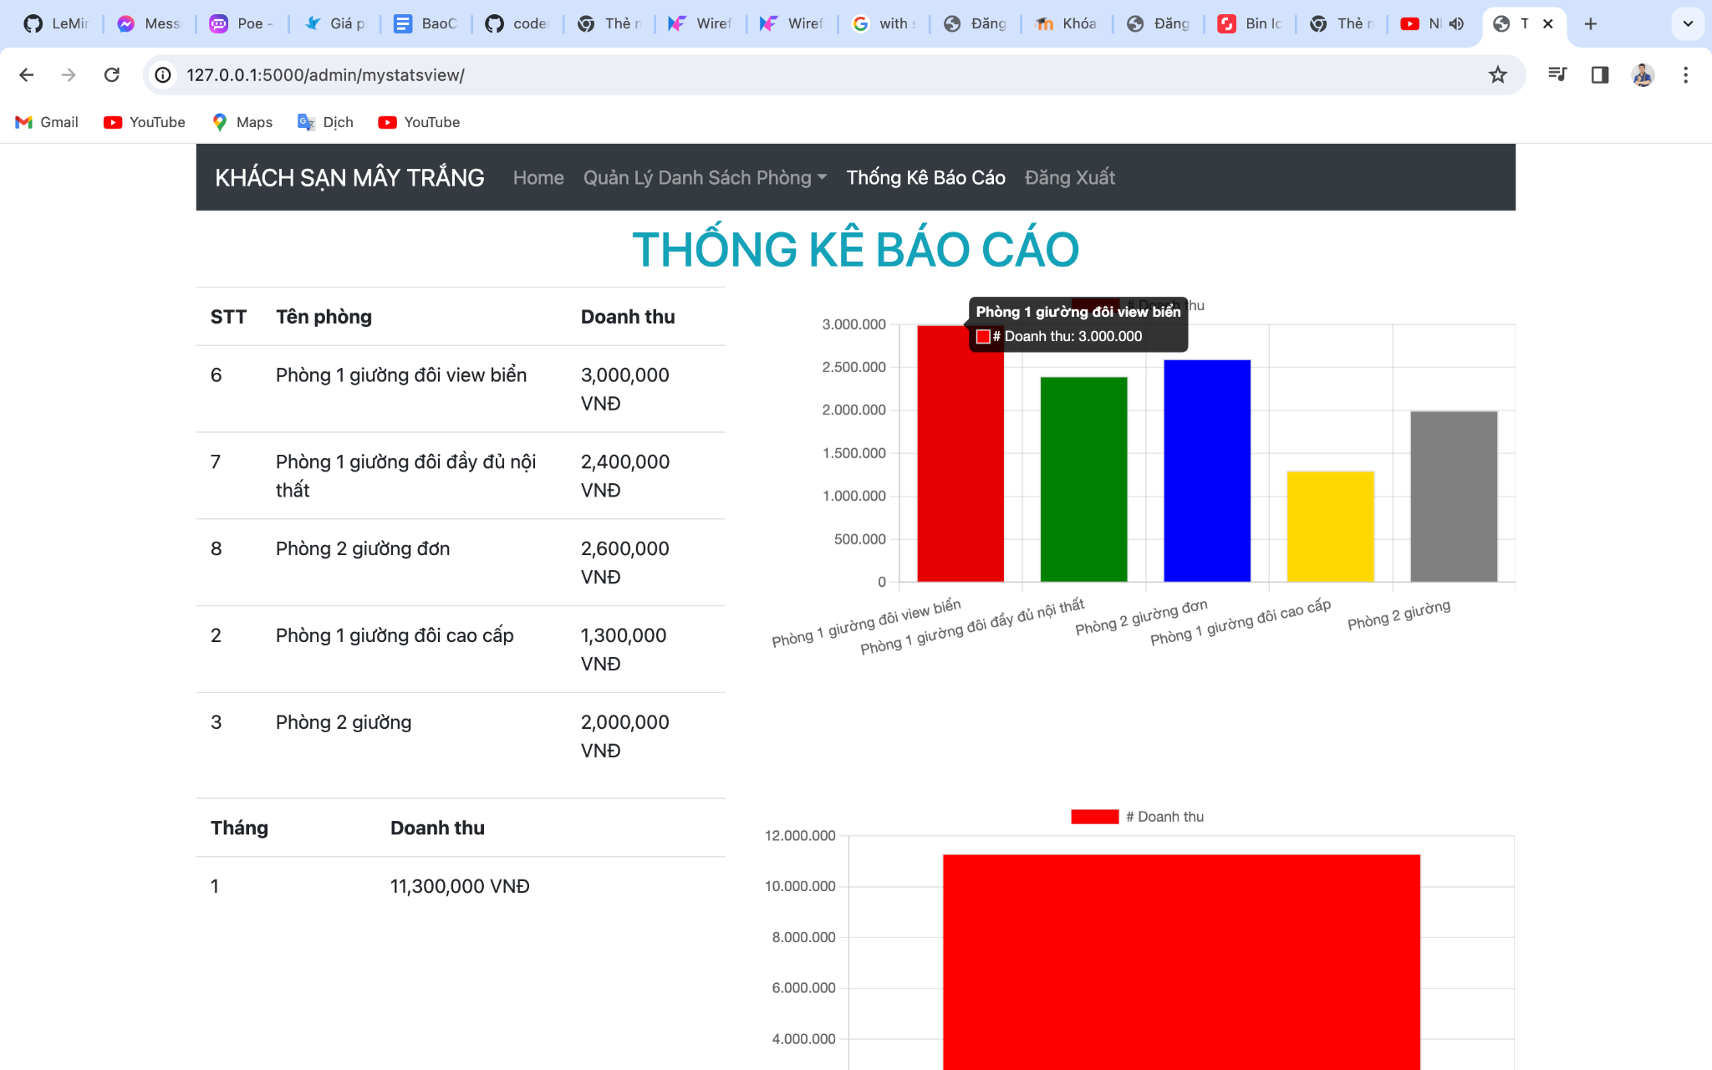

Hình 3.5: Hình chức năng thống kê báo cáo